GE Mapress Edelstahl Schiebemuffe d22 (LABS-frei)

Geberit

Eigenschaften

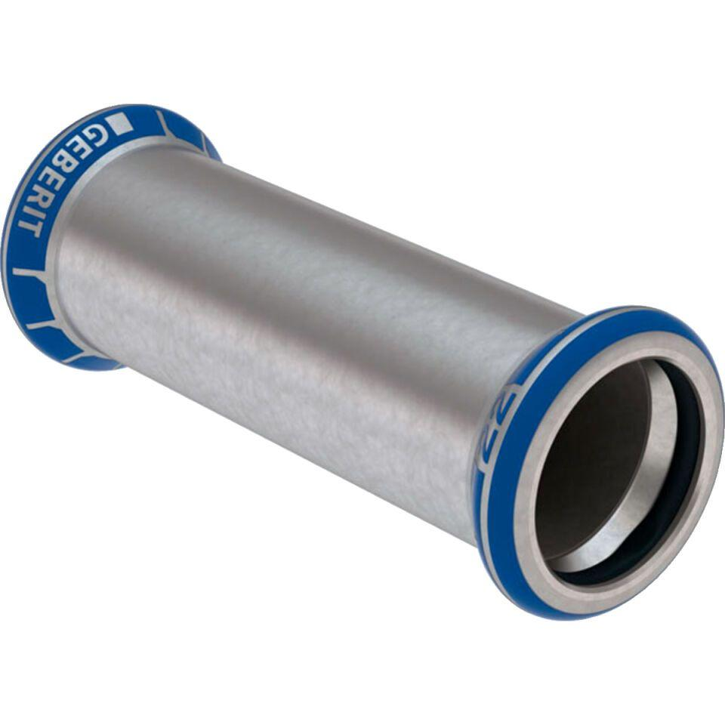

GTIN:

4024723821045

HAN:

82104

Werkstoff

Edelstahl